Каскад "Загадочный Цфат и Галилея Иудейская"
В стоимость включено:
- Проживание
- Трансфер
- Экскурсионная Программа
- Медицинская Страховка
Оплачивается отдельно:
- Доп. услугиЦены и условия

Загадочный Цфат - программа
Загадочный Цфат и Галилея Иудейская.
Программа тура для заездов в четверг
Проживание: Нетания 7 ночей в Нетании
1 день. Трансфер аэропорт Бен Гурион- Тель Авив, трансфер в отель Нетании. Размещение в отеле.
2 день. Завтрак в отеле. Переезд в Иерусалим и Вифлеем (для программ с заездом в пятницу, посещение экскурсии в субботу).В Вифлееме посещение Храма Рождества Христова, который является одной из старейших непрерывно действующих церквей мира. Он построен над пещерой, где, согласно легенде, родился Иисус из Назарета, потому для христиан всего мира церковь Рождества является одной из величайших святынь.
Важнейшие святыни храма — чудотворная икона Радостной Богородицы, Вифлеемская 14-ти угольная звезда, «ясли», в которых лежал младенец Иисус, и «алтарь Волхвов».
* Для проезда в Вифлеем (Палестинская автономия) необходим НЕ израильский загранпаспорт.
Иерусалим – святой город для христиан всего мира.
Важнейшие места христианства – Крестный путь. Храм Воскресения Христова, более известный как храм Гроба Господня (посещение Кувуклии не гарантируется), Голгофа.
Стена Плача – часть внешней стены разрушенного Иерусалимского Храма, где, по существующей традиции, можно оставить записки со своими просьбами к Богу.Возвращение в отель.
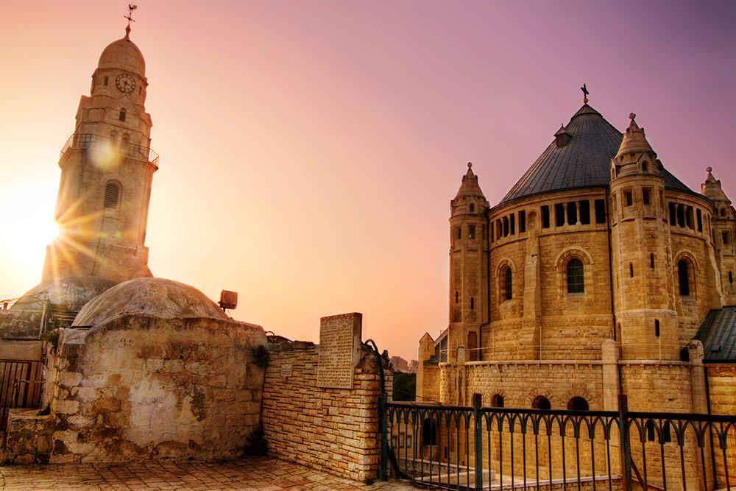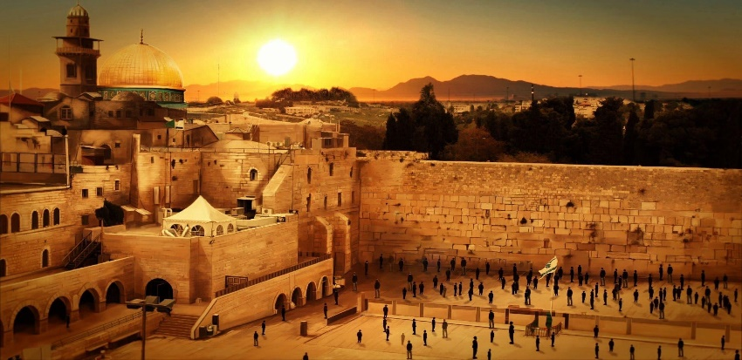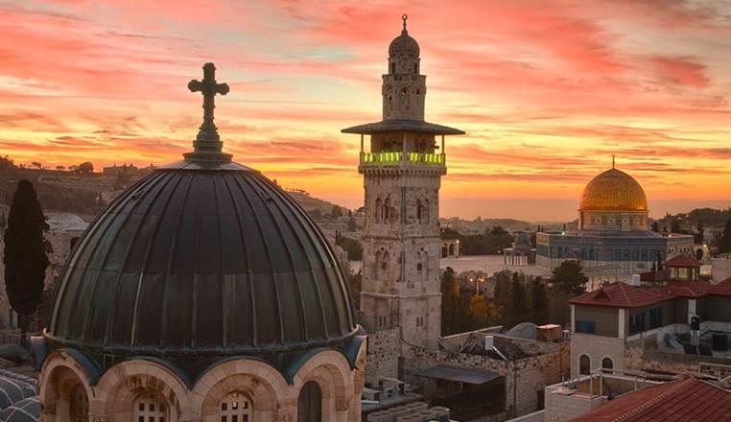
3 день. Завтрак в отеле. Свободное время. За дополнительную плату возможно посетить заповедник Эйн Геди на Мертвом море. Это прекрасный оазис в пустыне — Заповедник Эйн-Геди: природный и библейский заповедник, водопад Суламифи и пещера Давида.
Купание и отдых в СПА Эйн Геди расположенном на берегу Мертвого моря. В кондиционируемом помещении расположены 2 бассейна с серной водой, которая наполняется из горячих источников Эйн-Геди. Здесь же находятся комнаты отдыха, массажные кабинеты, душ, киоски. Рядом под открытым небом расположен бассейн с пресной водой, солнцезащитные навесы, шезлонги, уголок для пикника, ресторан и, конечно же, минеральные лечебные грязи (бесплатно).
Фирменный магазин косметики Мертвого моря.Возвращение в отель.
*Плата за пользование камерой хранения составляет 18 шекелей. Кроме этого за ключ от камеры хранения вносится возвращаемый залог в размере 150 шекелей.
4 день. Завтрак в отеле. Свободное время. За дополнительную плату возможно посетить экскурсию Тель-Авив Яффо, мини-Израиль и винодельню.Переезд в Тель Авив Яффо — обзорная экскурсия по Тель-Авиву и прогулка по старому Яффо — место строительства Ноева Ковчега, где находится мифологическая скала Андромеды и древнейший морской порт Святой земли.
Посещение «Мини-Израиль» — крупнейшего в мире парка макетов. Музей под открытым небом, в котором собраны копии сооружений в масштабе 1:25. В числе моделей — святыни и архитектурные достопримечательности государства Израиль.
Винодельня «Кедма» — винодельня-бутик. Винодельня совсем молодая, существует всего несколько лет. В настоящем режиме работает с 2010 года. Особенностью этой винодельни является то, что хозяева используют в производстве вина большие глиняные кувшины. Прообразами которых были амфоры. Эти кувшины используются в качестве чанов для брожения (ферментации) винограда. Таким образом, владельцы пытаются соединить древние традиции виноделия с современными технологиями.
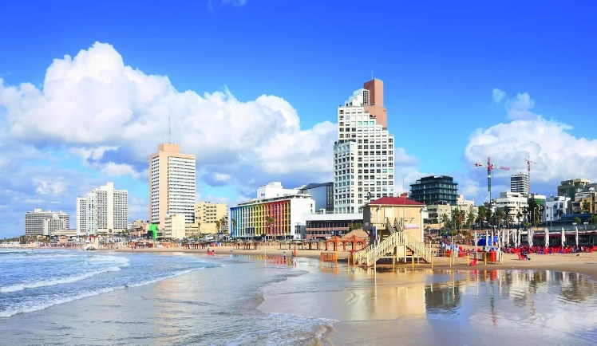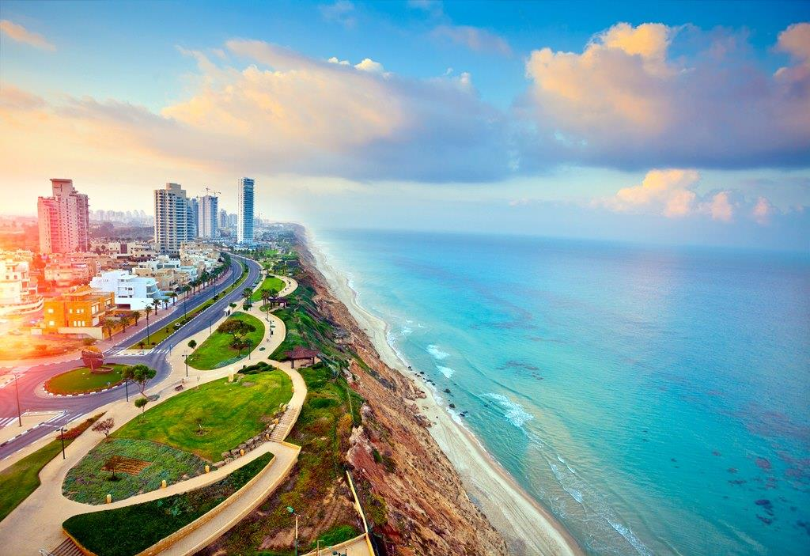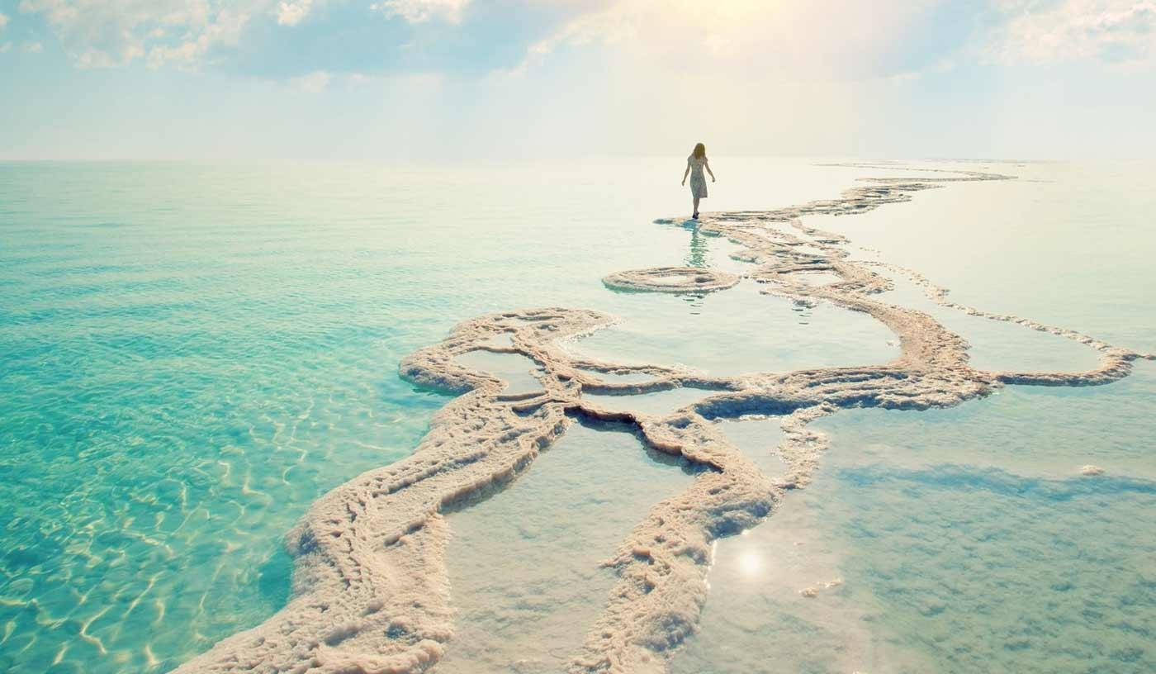
5 день. Завтрак в отеле. Переезд в Цфат.необыкновенное путешествие в Галилею Иудейскую и город Цфат. Посещая эти места, каждый участник экскурсии получит уникальную возможность познакомиться с величайшими достопримечательностями, каждую из которых захочется изучить от и до. Удивительный Цфат
наряду с Иерусалимом, Тверией и Хевроном - является одним из главных святых городов иудаизма. Расположен этот город на высоте девятисот метров выше уровня моря. Цфат невероятно красив и живописен, он окружен горами, воздух здесь чистейший, а архитектура необычная. С высоты этого города открывается прекрасная панорама на гору Хермон и известнейшее озеро Кинерет.
Цфат является духовным центром Каббалы - учения, особым образом трактующего действительность на основании слов и чисел Торы, здесь жил и умер духовный отец Каббалы рабби Ицхак Лурия. Мы посетим синагогу носящую его имя — синагогу Ха- Ари (Адонейну Рабейну Ицхак). Она считается древнейшей в Цфате. Здесь «родилась» традиция встречи субботы и субботняя вечерняя молитва.
Самое впечатляющее место в Цфате — Квартал художников. Вымощенная отполированными камнями мостовая, узкая улочка, по обе стороны которой расположились эксклюзивные галереи и уникальные сувенирные магазинчики. Современная живопись и портреты мудрецов, скульптуры, декоративные свечи и религиозная атрибутика. Отовсюду звучат клезмерские мелодии.
Парк Ципори – археологический памятник.
Прекрасный Ципори (в переводе с древнееврейского — птица), популярный туристический центр, расположен на холме в нижней Галилее (почти триста метров над уровнем моря). В этом городе — крепости есть смотровые площадки, с которых открывается чудесный вид на всемирно известные мозаики (к примеру, Мона Лизу Галилейскую). Кроме того, в Ципори туристы смогут увидеть синагогу, построенную в шестом столетии, крепость крестоносцев, церковь Святой Анны, а также римско-византийский театр.
Отправляясь в эту удивительную экскурсию, каждый турист окунется в атмосферу загадочности и древности, а также сможет познакомиться с известными достопримечательностями Израиля.
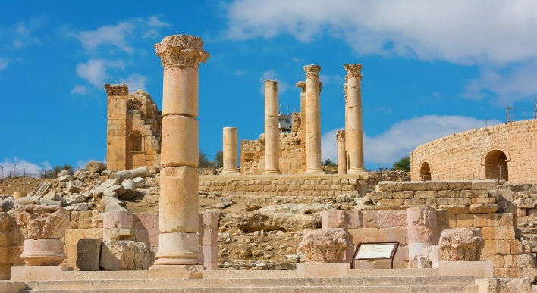 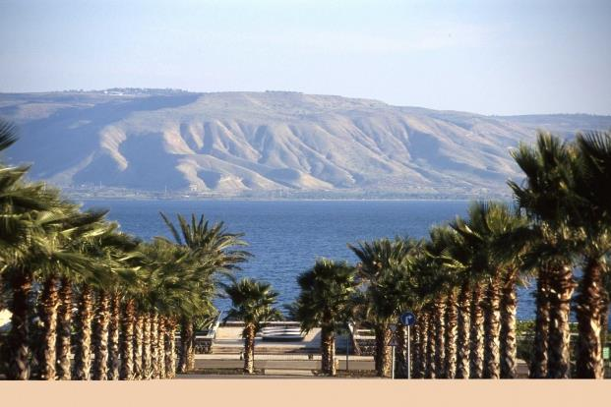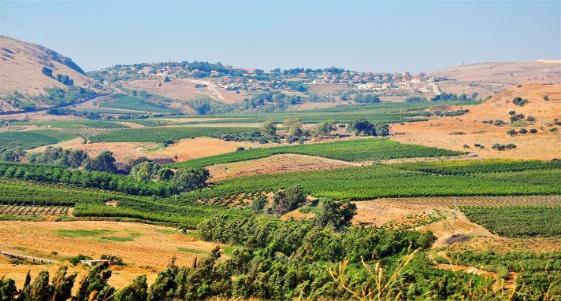
6 день. Завтрак в отеле. Свободное время.
7 день. Завтрак в отеле.Переезд в Галилею. Галилея привлекает туристов возможностью прикоснуться к святым местам, навечно связанным с именем Иисуса Христа.
Назарет — город, где прошли детство и юность Иисуса, где жили Иосиф и Мария, где архангел Гавриил возвестил о рождении Мессии, и откуда Иисус начал свою проповедническую деятельность. Здесь началось чудо искупления грехов человечества от падения Адама и Евы.
Храм Благовещения с гротом Девы Марии, где совершилось таинство воплощения. Здесь можно услышать журчание того самого ручья, из которого Дева Мария брала воду.
Долина Армагеддон — часть Израильской долины у подножия горы Тель-Мегидо, вошедшей в христианскую историю как место будущей заключительной битвы сынов Добра и Зла.
Река Иордан — место крещения Иисуса Иоанном Предтечей. Комплекс «Ярденит» представляет собой спокойную заводь у истока священной реки Иордан. Это место оборудовано всем необходимым для посетителей, желающих совершить омовение в водах Иордана.
Кана Галилейская, Табха — церковь умножения хлебов и рыб.
Православный Капернаум — монастырь Св.Апостолов. Христианская традиция связывает это место с исцелением расслабленного, о чем рассказывает Евангелие.
Озеро Кинерет (Галилейское море). Возвращение в отель.
* Скромная одежда обязательна.
* Желающим окунуться в Иордане необходимы купальники и полотенце.
8 день. Завтрак в отеле. Групповой трансфер в аэропорт имени Бен Гуриона к рейсу под вылет.
Экскурсии:
Вифлеем и Христианский Иерусалим (проводится по пятницам в программе, для заездов в пятницу - проводится в субботу)
Цфат. Заповедник Ципори. Галилея Иудейская. (проводится по понедельникам в программе)
Галилея Христианская; Назарет (проводится по средам в программе)

